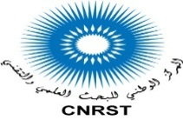

**Ministère de l’enseignement supérieur, de la Recherche Scientifique et de la Formation des Cadres**



|  |
| --- |
| **Financement des projets R&D autour des phosphates** |
| **Statistiques relatives aux 41 projets soutenus** |

1. **Répartition par Université/organisme :**
2. **Répartition par type d’établissement/organisme :**
3. **Répartition par établissements pour chaque Université/organisme :**
4. **Répartition par thématique :**